报告信息网上公开表
用人单位名称 | 青州市鲁源电力杆塔有限公司Z22A04023 20220516
地址 | 青州市高柳镇崔水路88号
联系人 | 刘学云
项目类别 | 检测
项目组人员 | 徐振振、刘峰
现场调查人 | 徐振振、刘峰 | 现场采样人 | 徐振振、刘峰
现场检测人 | 徐振振、刘峰 | 用人单位陪同人 | 刘学云
现场采样与检测时间 | 2022.4.10
现场调查  照片 | 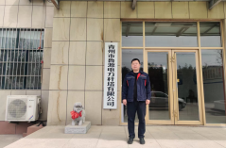
现场采样  照片 | 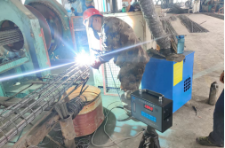
现场检测  照片 | 